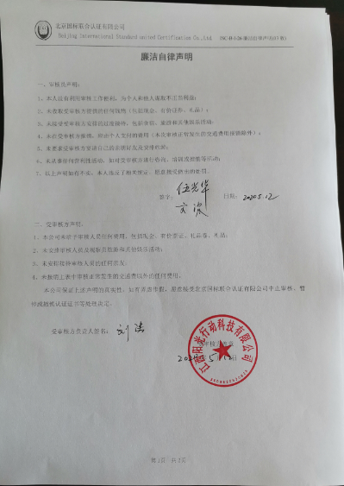

审核员报销费用清单

本次审核， 伍光华 在受审核方报销费用清单如下：
项目名称 | 日期 | 始发站、终点站 | 金额
飞机票
火车票
出租车票
杂费（注明）
合 计 |  |  | 0

本次审核， 文波 在受审核方报销费用清单如下：
项目名称 | 日期 | 始发站、终点站 | 金额
飞机票
火车票
出租车票
杂费（注明）
合 计 |  |  | 102

